Projet réalisé par : Antoine Macé, Eliott Saltre, Guilhem Mollier, Séo Holleville et Esteban Carlin

Cicatrisation cutanée assistée par laser

1 - La peau humaine et la cicatrisation naturelle

2 - Le traitement par laser

3 - Modélisation

4 - Limites

## La peau humaine et la cicatrisation naturelle

**Composition de la peau**

La peau est composée de plusieurs couches :

* L’épiderme, la couche superficielle, n’est pas vascularisé, mais en quelque sorte poreux, ce qui permet aux couches vivantes d’être alimentées par diffusion. Il est épais d’environ 1 mm en moyenne. Sa plus grande partie est la couche cornée, la plus superficielle, composée de cellules mortes pleines de kératine. La couche cornée peut atteindre plusieurs millimètres, par exemple sous la plante des pieds.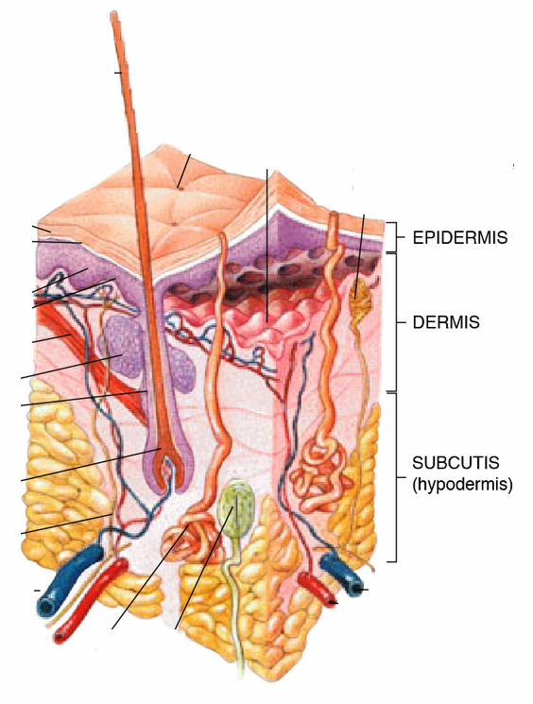
* La jonction dermo-épiderme, qui lie le derme et l’épiderme.
* Le derme, qui représente la plus grande partie de la peau.

Rarement, on considère que l’hypoderme, situé sous le derme et servant de réserve de graisse, fait partie de la peau.

Les cellules de la peau ont un diamètre de l’ordre de 20 µm. La peau est donc composée de quelques dizaines de couches de cellules.

**Cicatrisation ou régénération ?**

Lorsqu’un tissu endommagé se reconstruit, on peut distinguer deux phénomènes distincts :

* La régénération est la reconstruction d’un tissu parfaitement fonctionnel, présentant les mêmes caractéristiques que le tissu qu’il remplace. Chez l’humain adulte, seul le foie peut se régénérer, mais ce phénomène peut être très bien observé chez certains amphibiens comme la salamandre dont les membres peuvent repousser si elle les perd.
* La cicatrisation est la création d’un tissu fibrosé, comme celui qui compose les cicatrices cutanées qui persistent après des blessures. Ces tissus peuvent se montrer très dangereux dans certains cas (par exemple en cas de fibrose cardiaque), ou se montrer peu esthétiques.

**Régénération naturelle de l’épiderme (blessures superficielles)**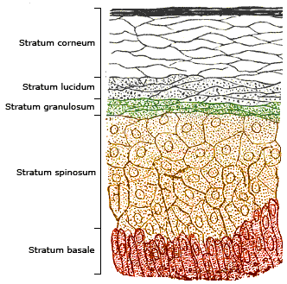

L’épiderme se renouvelle constamment. Les cellules de la couche basale, sa couche la plus profonde se divisent, les plus récentes poussant les plus anciennes vers la surface. En temps normal, l’épiderme est intégralement remplacé en deux semaines. Si l’épiderme est partiellement détruit, les cellules mourantes relâchent une substance qui accélère ce processus. L’épiderme est alors remplacé en quelques jours. Cette régénération ne laisse en général aucune trace de la blessure.

L’épiderme

**Régénération et cicatrisation naturelle du derme (blessures plus profondes)**

Le derme est fortement vascularisé. Toute lésion peut donc causer un saignement. Pour empêcher ce saignement, des thrombocytes, plus connus sous le nom de plaquettes, présents dans le sang vont créer des caillots solides. Les cellules saines de derme présentes autour de la plaie vont ensuite se multiplier, remplaçant celles qui ont été détruites et reliant les parois de la plaie. Ce processus est un mélange de régénération et de cicatrisation : des tissus sains vont se former, mais des tissus fibrosés seront aussi créés. Dans le cas de très petites blessures, les tissus pourront être régénérés, raison pour laquelle les petites plaies ne laissent pas toujours de traces. Dans le cas de blessures plus importantes, la cicatrisation, plus rapide, sera privilégiée, laissant une cicatrice visible.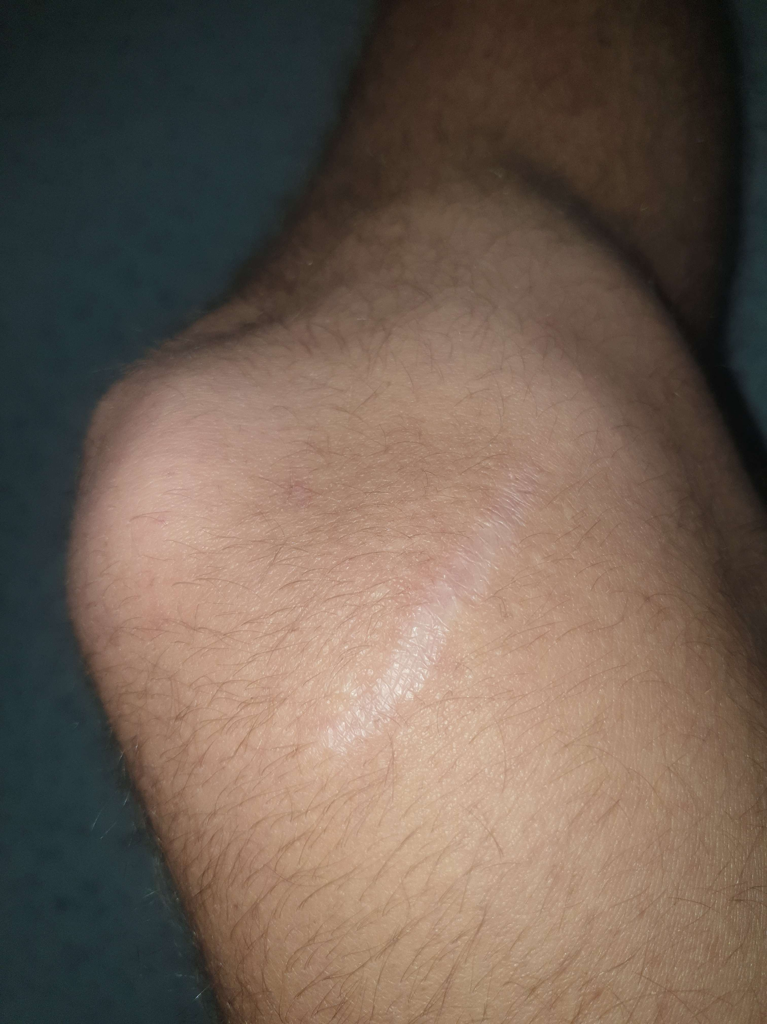

Une cicatrice sur un genou à la suite d’une importante plaie

La blessure a eu lieu quatorze ans plus tôt.

La cicatrice a peu évolué une fois formée, et n’a pas grandi avec la personne.

## Le traitement par laser

**Principe du traitement par laser**

Le traitement par laser est un traitement visant à favoriser les mécanismes naturels de régénération au détriment des mécanismes de cicatrisation. Il est initié dès la fermeture de plaie, soit au tout début du processus de cicatrisation. À cette étape, le laser délivre un stress thermique contrôlé sur la zone de peau à traiter qui permet à la peau de recouvrer une meilleure résistance en laissant une cicatrice nettement moins apparente.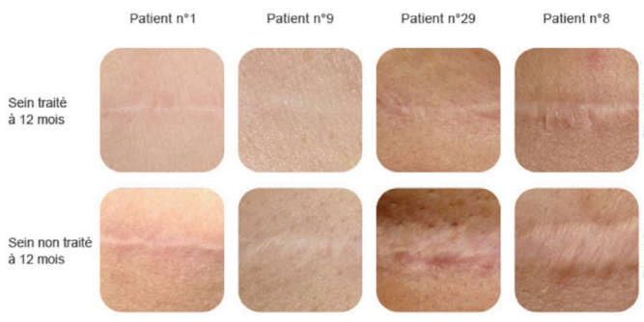

**Caractéristiques des lasers**

Le traitement par laser peut être effectué avec deux lasers différents. Bien que l’exposition à ces deux laser ait le même objectif, chaque laser déclenche une réponse du corps différente.

Le premier laser utilisé est un laser colorant pulsé (PDL) qui émet une longueur d’onde de 585 nm et le second est un laser diode qui émet à 810 nm pour la technique LASH (Laser-Assisted Skin Healing). Ces longueurs d’onde ont été choisies en fonction de l'absorption de l’eau pour permettre certain effet. Ainsi le PDL mène une action en surface alors que le LASH pénètre plus profondément dans la peau.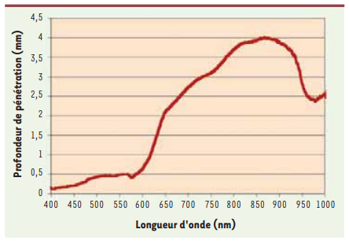

**Principe de la technique LASH**

La technique LASH permettait d’obtenir des cicatrices nettement moins visibles (voire totalement inexistantes) en irradiant la plaie avec un laser à 810 nm. Cette technique accélère la cicatrisation et des analyses tensiométriques ont démontré une meilleure résistance mécanique des plaies traitées. Ce laser est utilisé immédiatement après la fermeture de la plaie ou de l’incision opératoire. Il délivre un spot rectangulaire de 20 mm par 4 mm. Ce spot est déplacé par l’opérateur afin de traiter la totalité de l’incision. Ainsi, une incision de 20 centimètres nécessite une durée de traitement de l’ordre de 2 minutes. Le laser pénètre l' épiderme et le derme et y cause une légère augmentation de la température qui provoque l’activation des protéines HSP70. La protéine HSP70 restreint et contrôle le processus de réaction inflammatoire et est donc nécessaires au bon déroulement de la cicatrisation. L’idée est donc d’irradier la zone où elle est présente (principalement la couche supérieure de l’épiderme) au laser pour l’activer et ainsi diminuer le processus de cicatrisation et favoriser le processus de régénération. Bien évidemment, le choix des paramètres est critique afin d’obtenir une température optimale. Le laser permettait d’obtenir l’induction de HSP70 dans une gamme de température allant de 45°C à 55°C. En dessous de 45°C le laser est inefficace et au-dessus il provoque des brûlures. 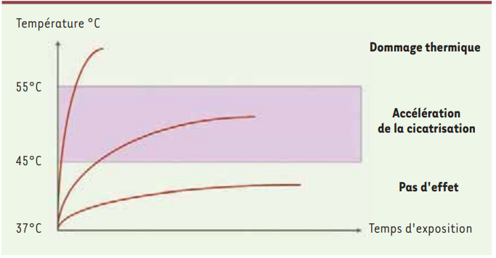

Le chauffage par le laser accroît l’expression de la protéine HSP70 dans l’épiderme et provoque la synthèse de cette protéine dans d’autres structures de la peau, notamment autour des vaisseaux sanguins, dans les follicules pileux et les glandes sébacées. Les collagènes sont les protéines responsables des ce qui lie les cellules entre elles. Les collagène de type 1 sont caractéristique du processus de cicatrisation alors que celles de type 3 sont caractéristiques du processus de de régénération. Or il a été prouvé que les plaies traitées présentes bien moins de collagènes de type 1 et plus de collagènes de type 3 que les plaies non-traitées, ce qui prouve bien que la régénération a été favorisée.

De plus, plusieurs mois après la fin du traitement, aucun effet secondaire ou dégradation inhabituelle de la cicatrice dû à l’utilisation du laser n’a été remarqué.

**Principe de la technique PDL :**

La technique PDL permet d’obtenir des cicatrices situées plus haut sur l’échelle de Vancouver (VSS), échelle prenant en compte la pigmentation, la vascularisation, la flexibilité et la hauteur de la cicatrice considérée, en mettant en jeu les mêmes phénomènes biologiques mais plus en surface. Le protocole usuel pour cette technique est le suivant : immédiatement après le retrait des sutures, la cicatrice est irradiée à l’aide d’un laser de longueur d’onde 585 ou 595 nm lors d’impulsions de l’ordre de la milliseconde (0,45 à 1,5 ms) délivrées sur un spot de 7 mm. On répète ensuite ce processus sur plusieurs mois. Lors des différentes études réalisées sur l’apport de ce traitement au processus de cicatrisation, seule la moitié de la cicatrice considérée pour chaque sujet avait été traitée par PDL, l’autre moitié servant de témoin. Le score mesuré par la VSS entre le premier traitement et le dernier montrait une augmentation de 54% à 60% pour la partie de la cicatrice traitée par PDL contre seulement 3% à 10% pour l’autre.

On obtient ainsi par cette méthode des tissus régénérés plus fonctionnels et robustes que lors d’une cicatrisation naturelle. De plus, le traitement s’étendant sur plusieurs mois, les résultats présentés ci-avant indiquent une longévité des cicatrices produites : comme pour la méthode LASH, aucun effet secondaire ou dégradation inhabituelle n’est observé.

## Modélisation

**Choix de la modélisation**

Simulation de la cicatrisation d’une plaie avec et sans assistance LASER en python. L’objectif est d’illustrer l’influence de l’assistance LASER sans que les résultats de la modélisation ne soient trop contrôlés. C’est pourquoi de l’aléatoire a été ajouté pour la construction de la plaie et sa cicatrisation. Comme première approche, la cicatrisation dépend de multiples tirages uniformes.

Ainsi, la tendance générale reste la même et la modélisation remplit son rôle de représentation visuelle tout en ayant un résultat différent à chaque fois.

**Principe de la modélisation**

Nous avons représenté une plaie à travers une matrice de valeurs (à l’aide de la bibliothèque NumPy).

La peau intacte aura la valeur -1, la peau blessée aura la valeur 0, la peau qui a commencé à cicatriser la valeur 1 et enfin la peau cicatrisée la valeur 2.

L’idée générale est de construire de manière aléatoire une plaie, de délimiter les 4 zones de peau puis de considérer le phénomène de la cicatrisation comme un processus de propagation de la zone cicatrisée sur les zones non intactes.

Deuxièmement, on modélise l’utilisation d’un LASER en faisant disparaître la peau cicatrisée pour qu’une régénération ait lieu et que de la peau intacte recouvre la plaie.

**Présentation du code et de son fonctionnement**

Le code du programme python est disponible sur le Github suivant : [CodeProjetONDES](https://github.com/estebancarlin/Projets/blob/main/CodeProjetONDES), ce dernier a été commenté de manière à ce qu’il soit compréhensible sans avoir à se lancer dans une analyse détaillée. Le code écrit entre les lignes 338 et 358 correspond au modèle avec simulation d’assistance LASER.

Les étapes du code sont les suivantes :

* Création de la matrice et attribution, partiellement aléatoire, des zones de peau (intactes, blessées, en cicatrisation et cicatrisées)
* Décompte des contours de chaque valeur de la matrice
* Étape de cicatrisation : la peau blessée peut commencer à se cicatriser à chaque étape et la peau en cours de cicatrisation peut finir de cicatriser à chaque étape.
* Étape avec LASER : La peau cicatrisée est remplacée par de la peau régénérée
* Affichage et enregistrement des représentations graphiques de chaque étape

**Simulation SANS LASER**

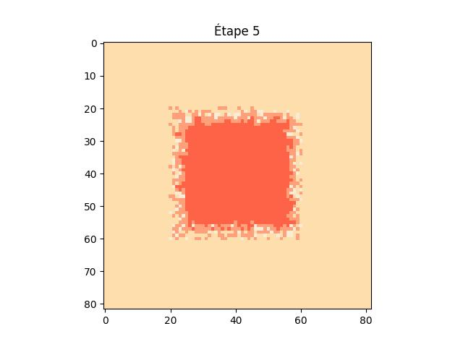 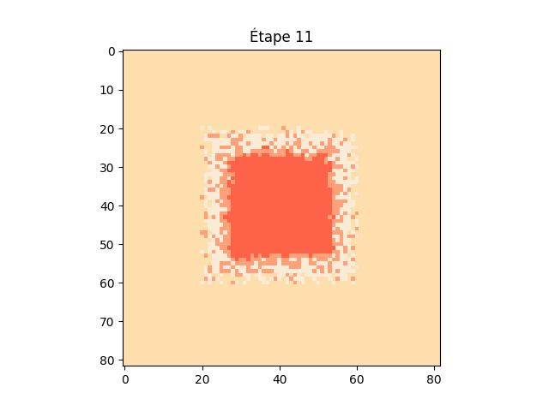

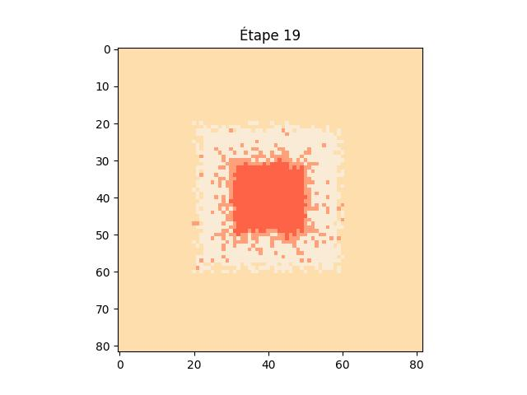 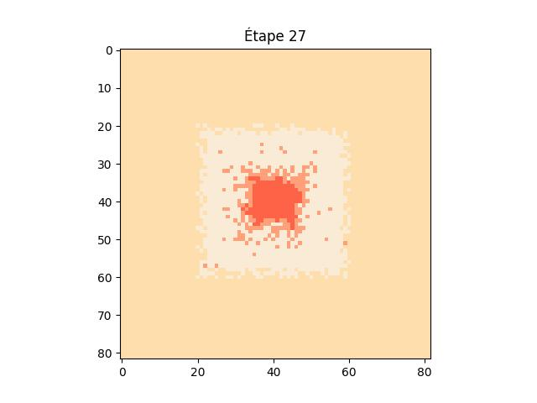

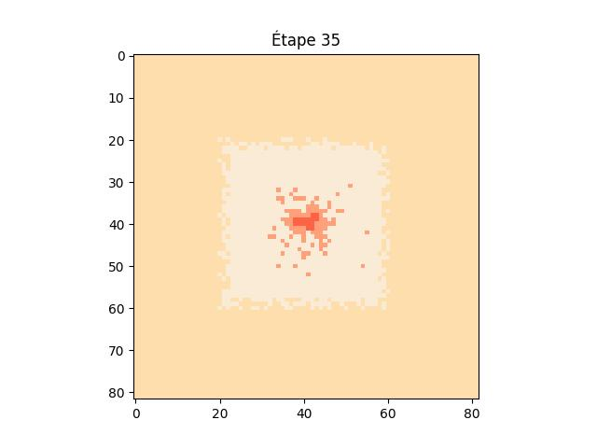 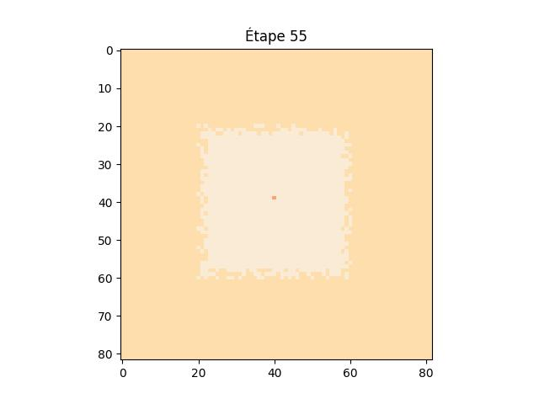

On observe une zone moins pigmentée, cicatrisée.

**Simulation AVEC ASSISTANCE LASER**

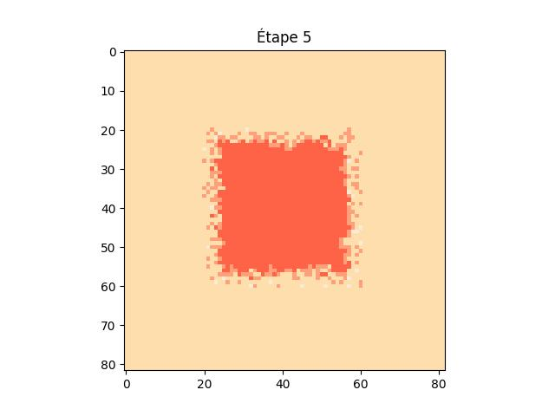 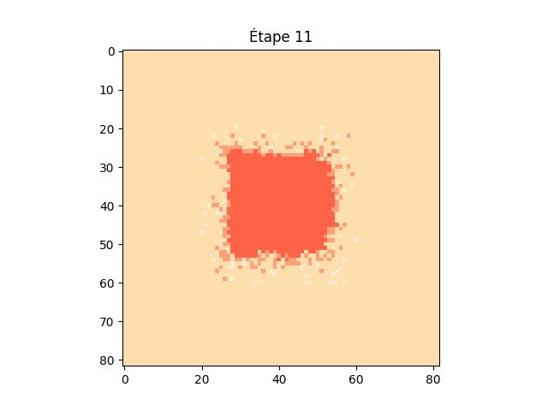

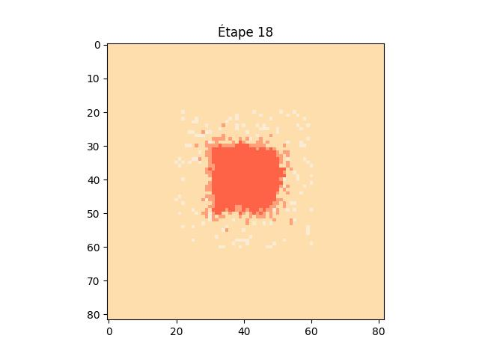 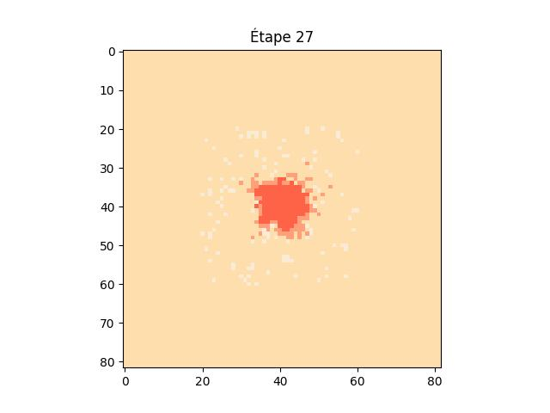

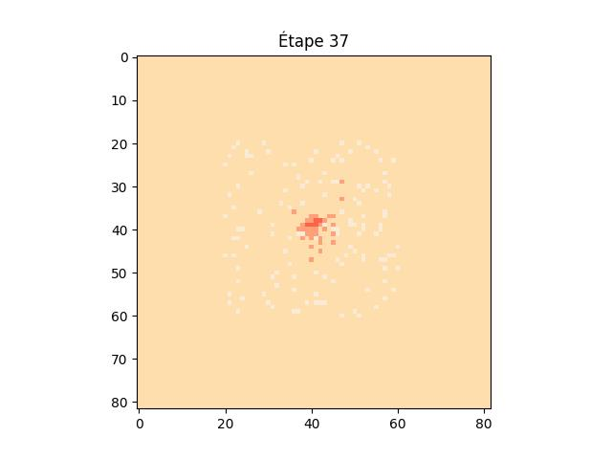 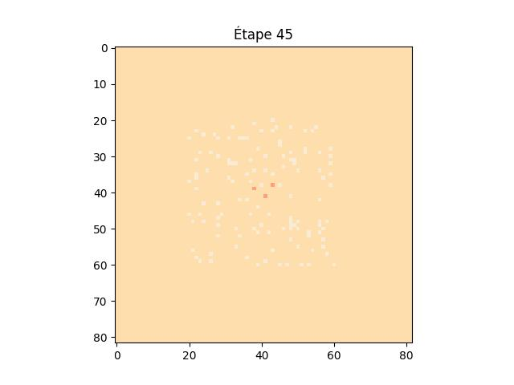

On observe une peau mieux régénérée, avec une cicatrice moins visible.

## Limites

Ainsi, la cicatrisation laser semble être une technologie très prometteuse pour la médecine. Ces effets ont l’air très satisfaisants selon l’article.

Pourtant, on peut soulever quelques limites à l’étude.

L’étude sur laquelle nous nous sommes basés pour conduire ce projet prend place au service de chirurgie plastique et réparatrice de l'hôpital de la Conception à Marseille.

Le groupe étudié est un groupe de 11 patients sur une durée de 1 an. Ce sont toutes des femmes, l’intérêt étant d’utiliser le laser sur des cicatrices de réduction mammaire, et donc de pouvoir avoir deux cicatrices identiques, l’une servant de témoin. On pourrait critiquer la taille du groupe, en effet pour un processus médical il faudrait sûrement plus de témoins.

De plus, certaines phrases utilisées dans l’article sont assez vagues : “dans leur globalité, plus satisfaits que le chirurgien”

On pourrait aussi s'interroger sur les dangers que pourraient représenter l’usage d’un tel laser sur le corps : aucun effet secondaire n’est mentionné dans l’article, est-ce qu’il n’en n’existe pas ou bien seulement la question ne s’est pas posée lors de l’étude ?

Aussi, notre modélisation a quelques limites. On observe clairement l’effet du laser sur la cicatrisation, mais on pourrait aller plus loin et reproduire le même algorithme avec une plaie plus réaliste en forme, aussi introduire le fait qu’il existe plusieurs couches de peau.